2013新人教版九年级物理《17.1电流与电压和电阻的关系》学习笔记
课题 | §17-1 电流与电压和电阻的关系 |  | 学习笔记
【课标要求】
章节 | 教学内容 | 教学要求
章节 | 教学内容 | 举例 | 记忆 | 问答 | 计算 | 人文 | 作图 | 实验探究 | 常数  图像
17.1电流与电压和电阻的关系 | 探究导体中的电流跟导体两端电压、导体电阻之间的关系。（即：探究欧姆定律实验） | 1 | 1 |  |  |  | 1 | 3 | 2
【考基要点】
一、探究电流与电压的关系
器材 | 电源、开关、导线、3个阻值不同的 、 、  、
电  路  图 | 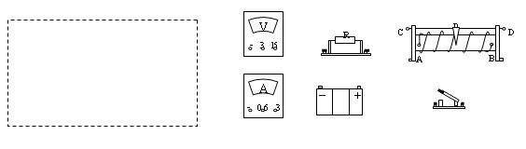
方法  与  步骤 | 1.连接电路时，开关要 ，防止接错造成短路  2.闭合开关前，滑动变阻器的滑片要移到电阻值 处，防止电路中电流过 。  3.在电路中接入5的电阻，通过移动___________________，改变电阻上的电压，使电压表的示数分别为1V、2、3……，并分别读出对应的电流值
表格 | 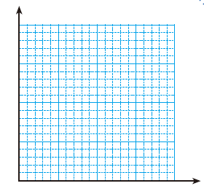  R = Ω
  电压U/V
  电流I/A
结论
二、探究电流与电阻的关系
方法  步骤 | 在电路中，分别接入5Ω、10Ω、15Ω……的定值电阻，移动滑片P，保持这三个电阻两端的 不变，测出电路中的 。记在表格中。
表格 | U = V
  电阻R/Ω
  电流I/A
结论
三、仅通过“探究电流与电压的关系”来探究欧姆定律
器材 | 电源、导线、开关、三个阻值不同(分别为5、10、20)的定值电阻、电流表、电压表、和 。 | 表  格
  R | 5
  U/V | 2 | 4 | 6
  I/A | 0.4 | 0.8 | 1.2
  R | 10
  U/V | 2 | 4 | 6
  I/A | 0.2 | 0.4 | 0.6
  R | 20
  U/V | 2 | 4 | 6
  I/A | 0.1 | 0.2 | 0.3
步骤 | ①连接电路时，开关要 ，防止连接成短路  ②闭合开关前，滑动变阻器的滑片要移到电阻值 处，防止电路中电流过 \。  ⑧在电路中接入5的电阻，移动滑片，电压表的示数分别为2V、4V、6V，并分别读出对应的电流值  ④换l0的电阻，重复步骤③的实验  ⑤换20的电阻，重复步骤③的实验 | 表  格
结论 | - 右图的图像中 是电阻为20时，电压、电流关系的图像。  ②比较电阻为5时，电流电压的关系，可得出的结论是，在电阻一定时，电流与电压成 。  ③比较第一次实验的各组数据，可得出的结论是：在 定是，通过导体的电流与 成 比 |  | 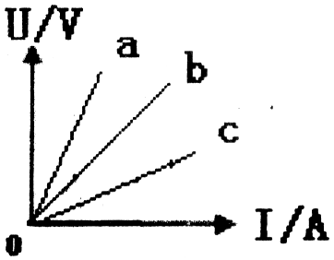
四、滑动变阻器的作用：
(1）在研究电流跟电压的关系时，滑动变阻器的作用是：
。
（2）在研究电流跟电阻的关系时，滑动变阻器的作用是：
。
【练习】
1. 甲、乙两个电阻的阻值分别为4Ω和8Ω，若将它们并联后接在12V的电源两端（电源电压保持不变），则通过甲电阻的电流是与乙电阻的电流之比是___________ ；若将两电阻串联到同一电源上，则通过他它们的电流之比是 。
2.如图是研究欧姆定律的实验装置。
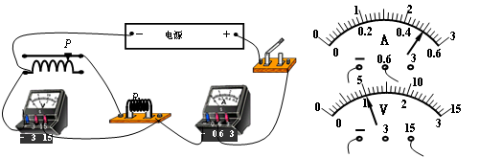
（1）图中有一根导线连接错误，请在错线上打“×”并改正过来。开关闭合后，两只表的示数如图所示，则定值电阻R₁= 。
（2）滑片P应向左移动时，电压表的读数 （填“变大”“不变”“变小”），电流表的读数 ；电压表与电流表的读数之比 。
3.回顾探究和实验：
电压U/V | 1 | 2 | 3
电流I/A | 0.2 | 0.4 | 0.6
（1）在探究电流与电压的关系实验中，小华设计了图1所示实验电路图，请改正其中的错误。
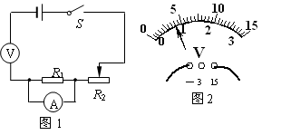
实验次数 | 1 | 2 | 3 | 4
电压U/V | 2.6 | 3.2 |  | 6.0
电流I/A | 0.26 | 0.32 | 0.40 | 0.60
电阻R₁/Ω
（2）上表中是几组实验数据，第3次测量时，电压表示数如图2所示，请将读得的电压值和计算出的电阻值填在表格中。通过数据分析，得到的结论 。  （3）再换电阻R₂=5Ω进行实验，得到如图所示的图象，则直线 代表的是电阻R₁；若将R₁ 和R₂并联后接在电压为2.5V的电源两端，则电路中的总电流是 A。 | 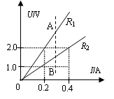
（4）综合图像中的虚线AB，可以得出的结论是：在 一定时，
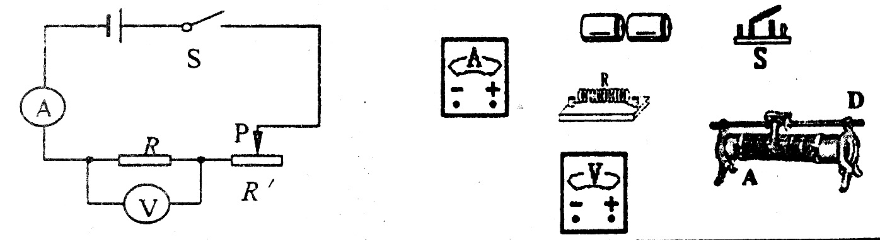
4.电阻上的电流与电压的关系
装
置
图
方法  与  步骤 | 1．按照电路图连接实物电路（请连好上图）；  2．他用了三个定值电阻进行了测量并记录了多次每个电阻两端的电压U和通过的电流I；  3．根据测得的数据画出每个电阻的U—I关系图像，如下图。
图象  与  结论 | 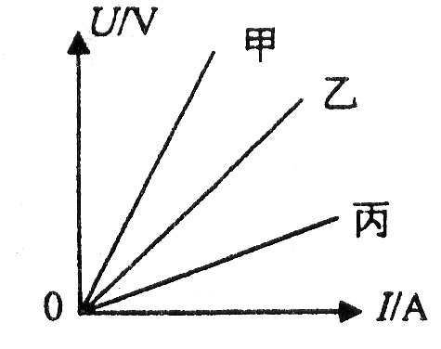  1．电阻上的电流跟它两端的电压成 比，且电  压与电流的比值是个 值，等于电阻值。  2．图像中三个电阻的关系是的R_{甲} R_{丙}  （填“＞”、“＜”、“＝” ）
5.探究欧姆定律：
器材 | 电源、导线、开关、3个阻值不同的 、电流表、电压表、
电  路  图 | 请你根据电路图连接实物；  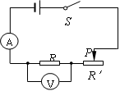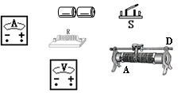
目的 | 设计本实验的目的是为了研究电流与电压、 的定量关系．
方法  与  步骤 | 用R₁=5Ω的定值电阻做实验，发现当电压表示数分别为0.8V、1.6V、2.4V时，对应电流值分别为0.16A、0.32A和如图电流表的示数。请你在下面设计表格并将实验数据整理上．
表格 | 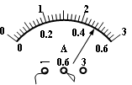
6.探究电阻上的电流与电压的关系
课题 | 探究电阻上的电流与电压的关系
器材 | 电源、导线、开关、三个阻值不同的定值电阻、电流表、电压表、滑动变阻器
电  路  图 | 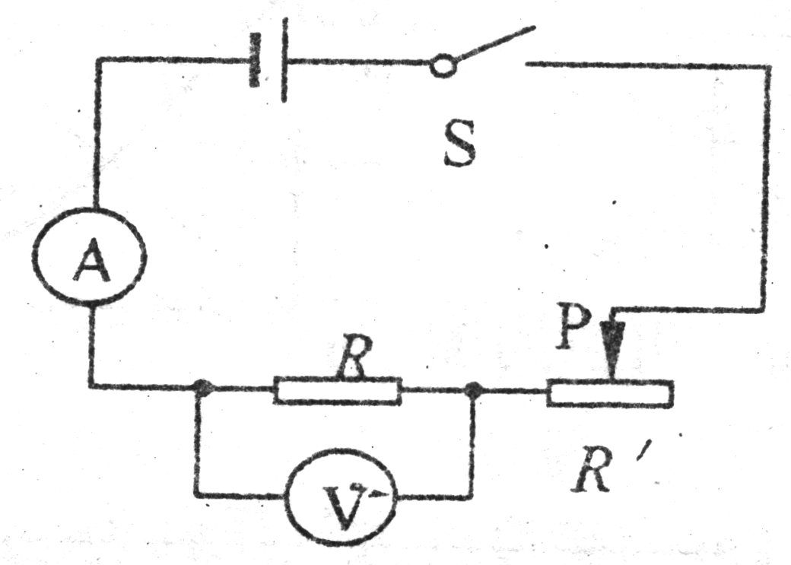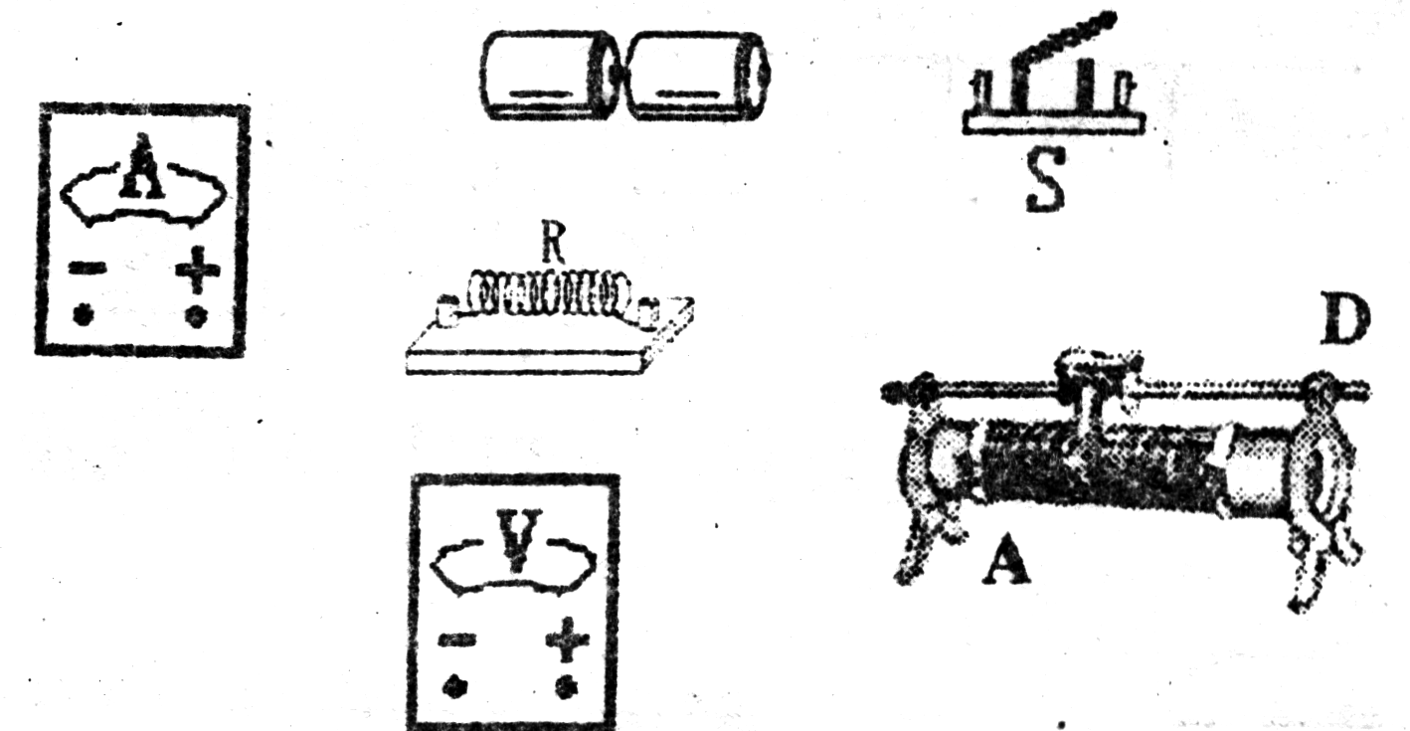
方法与  步骤 | - 按照电路图连接实物电路 （请连好上图）。  - 保持R=R₁=5Ω不变，移动滑动变阻器的滑片，测量并记录三次电阻R₁两端的电压U和通过的电流I。  - 换接另一个电阻R₂=10Ω、R₃=20Ω，重复上述实验，并记录三组电压和电流值。  - 根据测得的数据画出每个电阻的U—I关系图像。  5. 分析数据和图像，得出结论。
图像与  结论 | 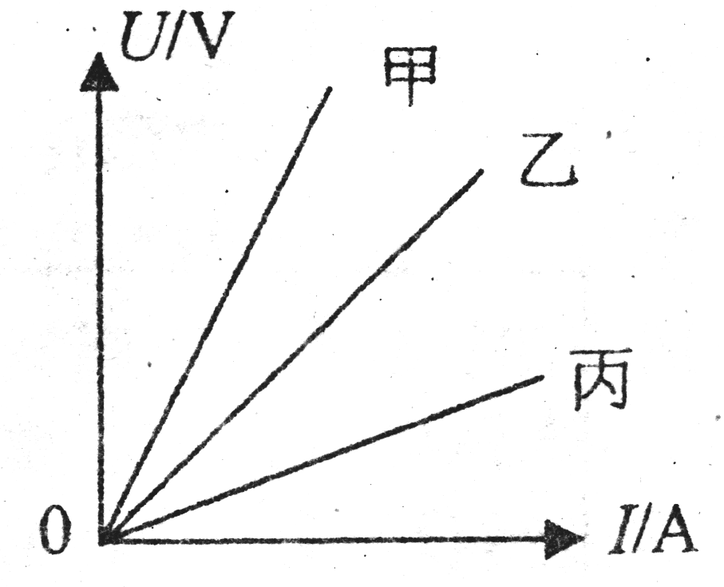 | - 定值电阻上的电流跟它两端的电压成 比，且电压与电流的比值是个 值，等于电阻值，且不同阻值的电阻其电压与电流的比值 。  - 图像中的 直线可以表示电阻R₁的电压与电流关系图像。
7.探究欧姆定律：
验  装置 | 请根据电路图将实物电路连接完整：  C  B  b  A  a  S  R  D  +  -  A  V  -  3  15  -  0.6  3  P  S  P  A  V  R  a  b
方法  步骤 | ①连好如图电路后，移动滑片P，测量并记下几组电压值和电流值，填入表1；  ②在ab间分别接入10Ω、15Ω、20Ω的电阻，移动滑片P，使ab间 保持不变，记下对应的电流值，填入表2。
表格 | 表1 R₁=10Ω | 表2 U = 6V
  U / V | 3 | 6 | 9
  I / A | 0.3 | 0.6 | 0.9
  R / Ω | 10 | 15 | 20
  I / A | 0.6 |  | 0.3
结论 | 根据表1得出：在电阻 时，导体中的电流跟导体两端的电压成 。
8.探究欧姆定律：
实验  装置 | 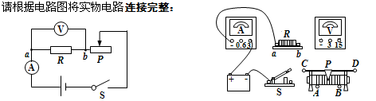
方法  步骤 | 连好如图电路后，在ab间分别接人10 Ω、20 Ω的电阻，移动滑片P，使ab间 保持相同，并记下此时分别对应的电流值(各做3次)．
表格 | 表1 R₁=10Ω | 表1 R₂=20Ω
  次数 | 1 | 2 | 3
  U / V | 3 | 6 | 9
  I / A | 0.3 | 0.6 | 0.9
  次数 | 4 | 5 | 6
  U / V | 3 | 6 | 9
  I / A | 0.15 |  | 0.45
结论 | 分析实验次数 得出：在电阻一定时，导体中的电流跟导体两端的电压成 ；  通过分析数据还可得出：在导体两端的电压一定时，导体中的电流与它的电阻的关系图像是 ． |  | 